巻末データ

住吉区に関する主なデータ

|  |  |
| --- | --- |
| データ名 | ページ |
| 住吉区の将来推計人口 | １ |
| 住吉区の推計人口減少率 | １ |
| 住吉区の高齢化率 | ２ |
| 住吉区の15歳未満の人口割合 | ２ |
| 住吉区の産業 | ３ |
| 住吉区　地震による被害想定 | ３ |
| 住吉区内の街頭犯罪発生件数 | ４ |
| 平均寿命・健康寿命 | ４ |
| 特定健康診査の受診率 | 5 |
| 住吉区児童虐待の通告件数 | 5 |
| 住吉区内の学校園数 | 6 |
| 住吉区内の人権相談件数 | 6 |
| 特定空家等にかかる通報件数・特定空家等の是正件数 | 6 |

|  |
| --- |
| **■住吉区の将来推計人口**    ※出典：国立社会保障人口問題研究所「日本の地域別将来推計人口（平成30（2018）年推計）」  **■住吉区の推計人口減少率**（大阪市、全国との比較）    ※人口減少率は、2015年の人口を100％とした場合の指数で表しています。  ※出典：国立社会保障人口問題研究所「日本の地域別将来推計人口（平成30（2018）年推計）」  **■住吉区の高齢化率**（将来推計　大阪市、全国との比較）    ※高齢化率…総人口に占める65歳以上人口の割合  ※出典：国立社会保障人口問題研究所「日本の地域別将来推計人口（平成30（2018）年推計）」及び「日本の地域別将来推計人口（平成30年推計）」  **■住吉区の15歳未満の人口割合**（将来推計　大阪市、全国との比較）    ※出典：国立社会保障人口問題研究所「日本の地域別将来推計人口（平成30（2018）年推計）」及び「日本の地域別将来推計人口（平成30年推計）」  **■住吉区の産業**    ※出典：経済センサス（平成28年）  **■住吉区　地震による被害想定**    ※出典：住吉区地域防災計画  **■ 住吉区内の街頭犯罪発生件数**    ※出典：大阪府警察住吉警察署　犯罪統計  **■ 平均寿命・健康寿命** |

※出典：厚生労働省調査（平成25年）

**■ 特定健康診査の受診率**（大阪市との比較）

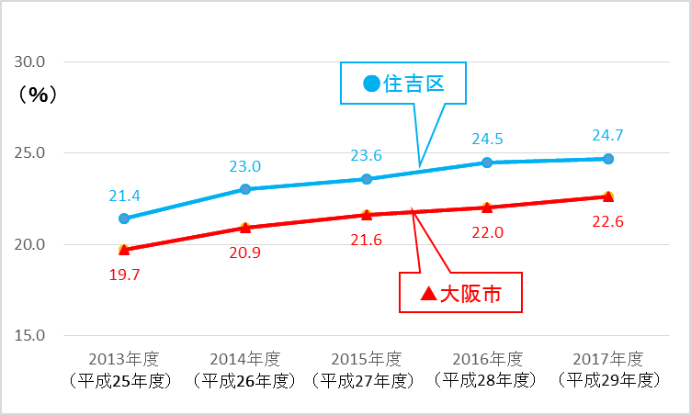

※出典：「大阪市国民健康保険　特定健康診査・特定保健指導等実施状況（速報版）」（平成25～29年度）

**■ 住吉区児童虐待の通告件数**

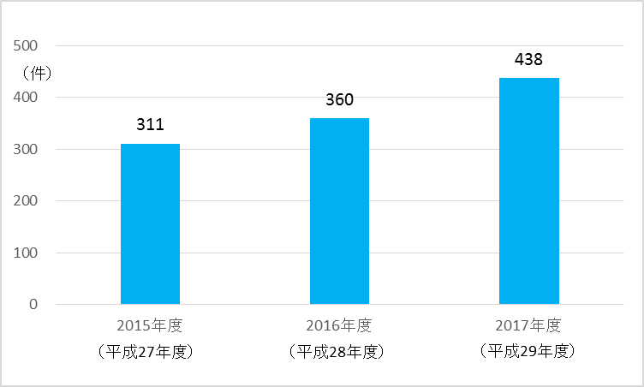

※出典：「児童虐待に係る通告状況等」（平成27年度～29年度）

**■ 住吉区内の学校園数**



※出典：「学校基本調査」（平成29年度）

**■住吉区内の人権相談件数**

|  |  |  |  |
| --- | --- | --- | --- |
|  | **2016年度**  **（平成28年度**  **・年度末時点）** | **2017年度**  **（平成29年度**  **・年度末時点）** | **2018年度**  **（平成30年度**  **・２月末時点）** |
| **相談件数（件）** | ２ | ８ | ２ |

※出典：住吉区役所教育文化課　集計

**■ 特定空家等にかかる通報件数・特定空家等の是正件数**

|  |  |  |  |
| --- | --- | --- | --- |
|  | **2016年度**  **（平成28年度）** | **2017年度**  **（平成29年度）** | **2018年度**  **（平成30年度）** |
| **通報件数（件）** | 23 | 24 | 42 |
| **是正件数（件）** | 12 | 14 | 35 |

※出典：住吉区役所地域課　集計